1. Повторить самостоятельно демо, которое показывал на уроке(создать launch template, асг, балансировщик, security groups и развернуть приложение)

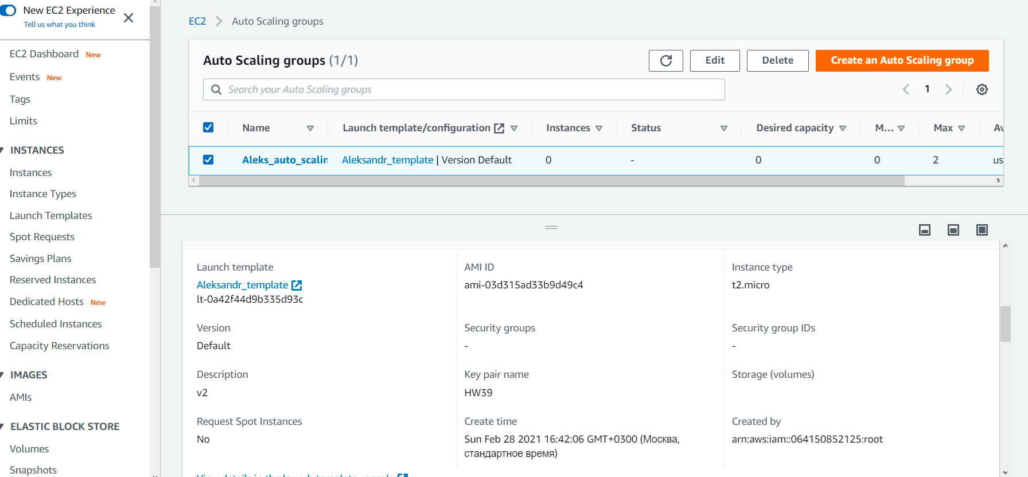

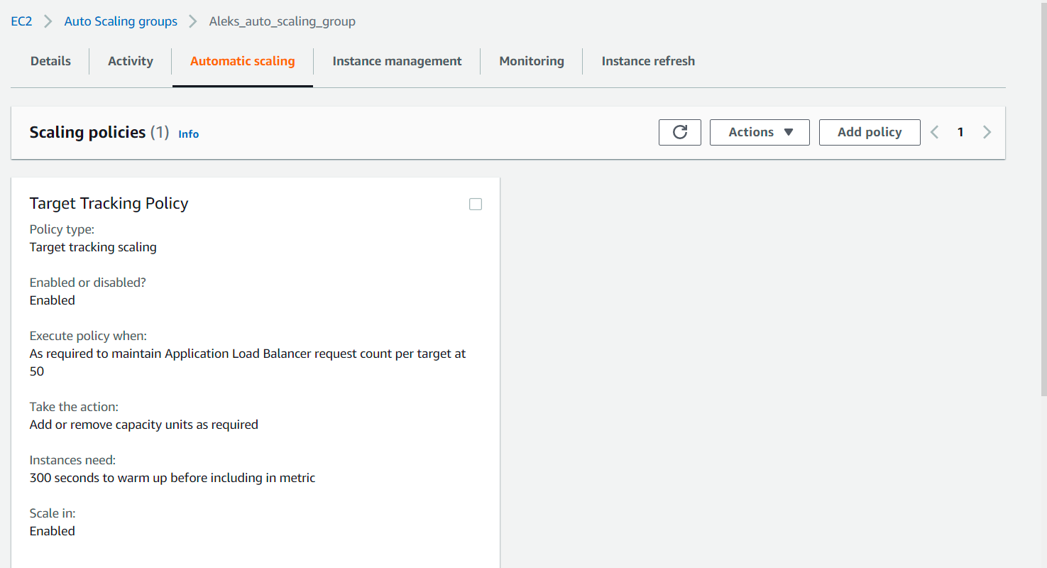

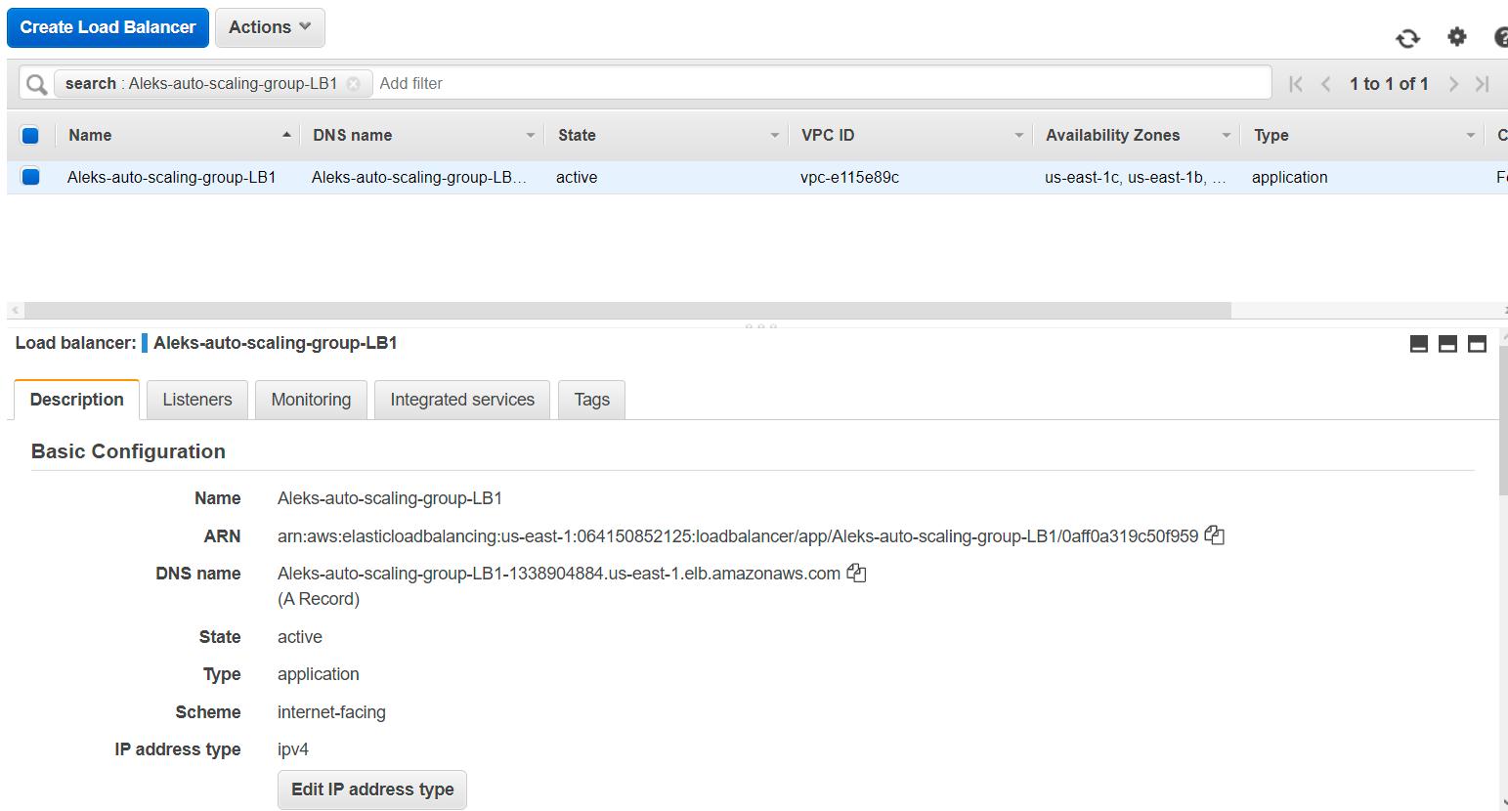

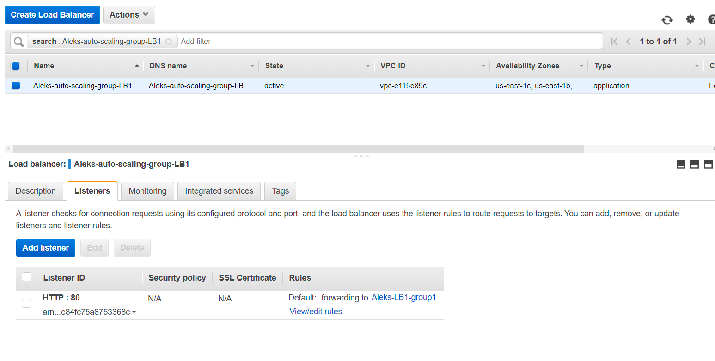

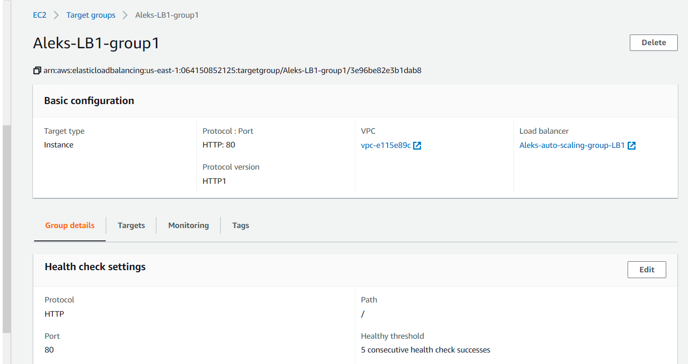

1. Настроить ASG на скейлинг в зависимости от нагрузки и сделать оповещения на почту

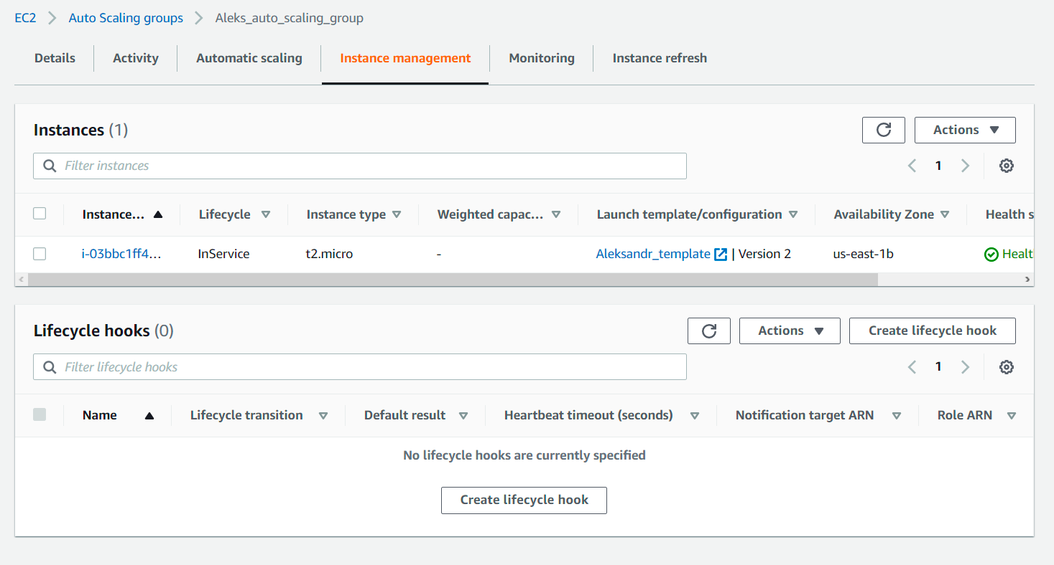

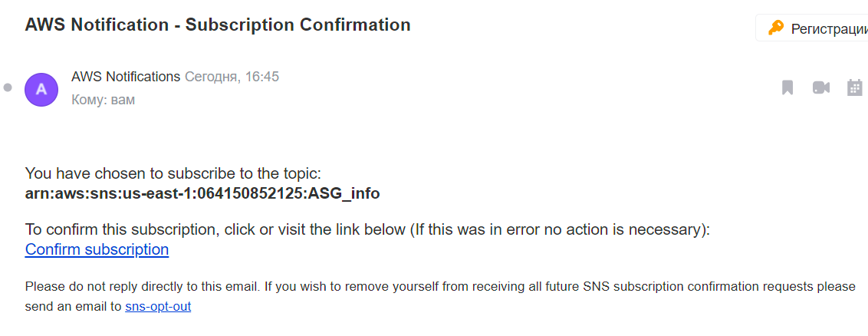

1. Сделать нагрузочное тестирование и посмотреть: как увеличиваются и уменьшаются инстансы

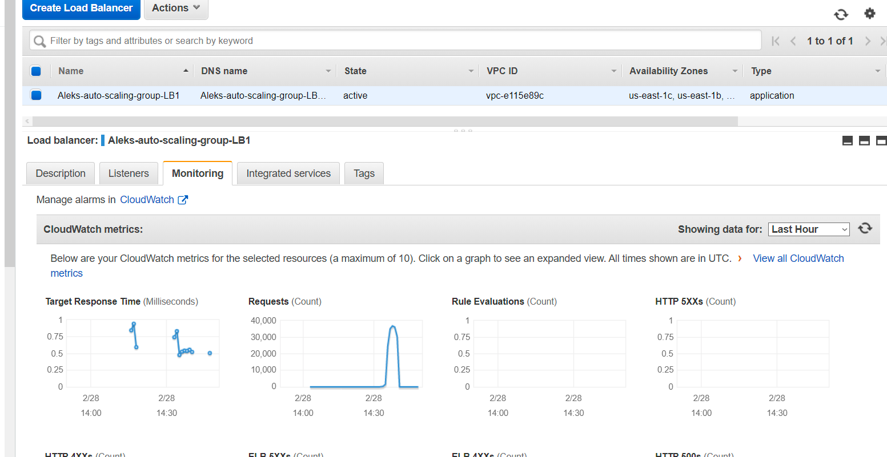

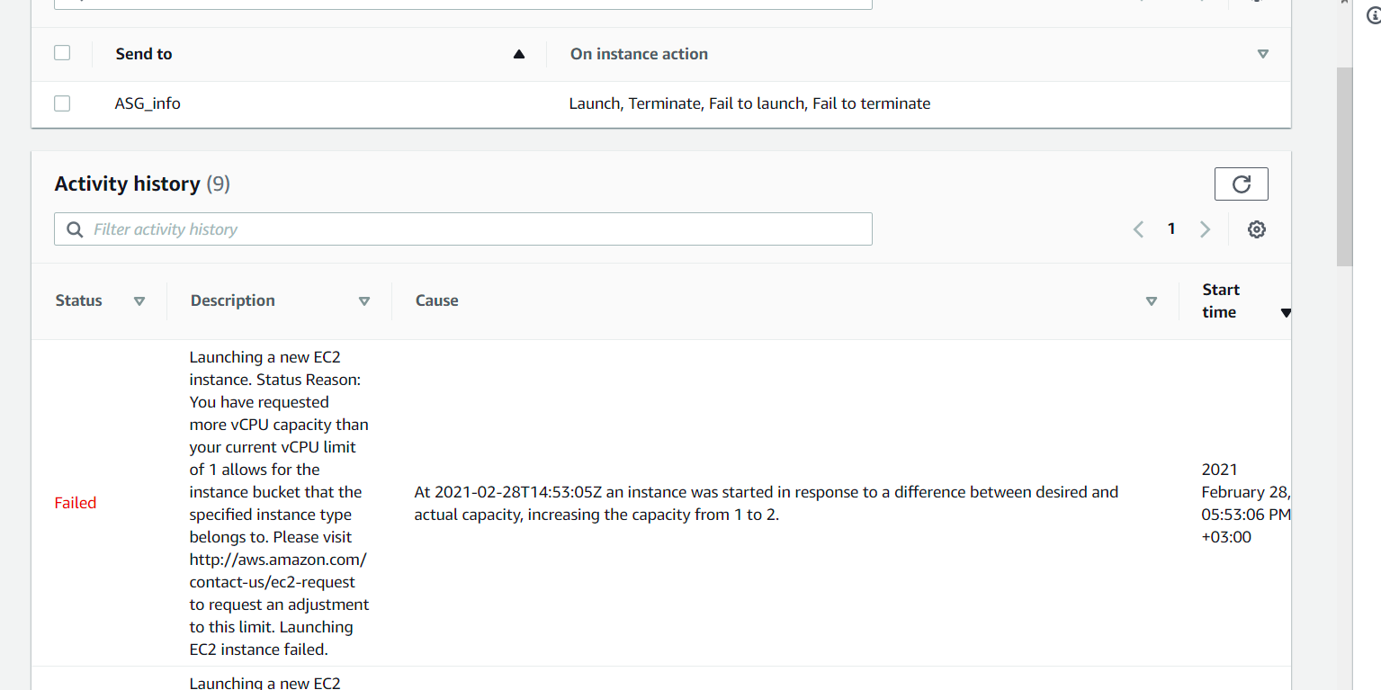

1. Обернуть 1 пункт в баш скрипт